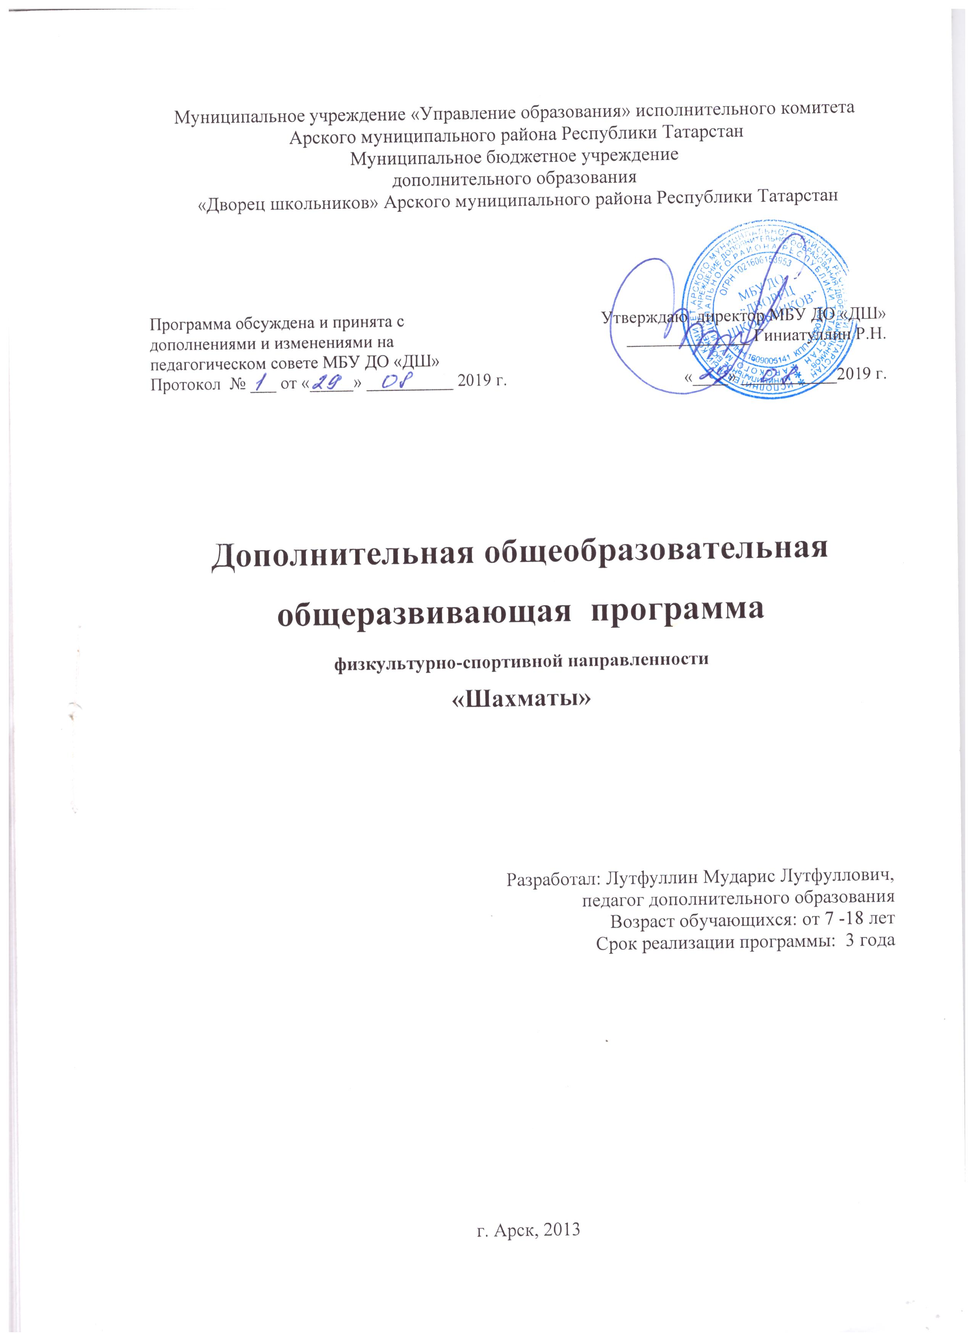

ПОЯСНИТЕЛЬНАЯ ЗАПИСКА.

Дополнительная общеобразовательная общеразвивающая программа физкультурно-спортивной направленности «Шахматы» разработана на основе следующих нормативных документов:

1. Федеральный закон от 29.12.2012 №273-ФЗ «Об образовании в Российской Федерации» - статья 2 пункты 9, 10, 14; статья 10, пункт 7; статья 12 пункты 1, 2, 4; статья 23 пункты 3, 4; статья 28 пункт 2; статья 48 пункт 1; 75 пункты 1-5; 76
2. Концепция развития дополнительного образования детей (утверждена распоряжением Правительства Российской Федерации от 04.09.2014 №1726-р)
3. План мероприятий на 2015-2020 годы по реализации Концепции развития дополнительного образования детей (утверждён распоряжением Правительства Российской Федерации от 24.04.2015 №729-р)
4. Порядок организации и осуществления образовательной деятельности по дополнительным общеобразовательным программам (утверждён Приказом Министерства просвещения Российской Федерации от 09.11.2018 №196)
5. СанПин 2.4.4.3.3172-14 «Санитарно-эпидемиологические требования к устройству, содержанию и организации режима работы образовательных организаций дополнительного образования детей»
(утверждены постановлением Главного санитарного врача Российской Федерации от 04.07.2014 №41)
6. «Об утверждении Общих требований к определению нормативных затрат на оказание государственных (муниципальных) услуг в сфере образования, науки и молодёжной политики, применяемых при расчёте объёма субсидии на финансовое обеспечение выполнения государственного (муниципального) задания на оказание государственных (муниципальных) услуг (выполнения работ) государственным (муниципальным) учреждением» (утверждены пунктом 4.1 приказа Министерства образования и науки Российской Федерации от 22.09.2015 №1040)
7. «О примерных требованиях к программам дополнительного образования детей» (Приложение к письму департамента молодёжной политики, воспитания и социальной поддержки детей МО и Н РФ от 11.12.2006 №06-1844)
8. Письмо Министерства образования и науки Российской Федерации от 14.12.2015 № 09-3564 «О внеурочной деятельности и реализации дополнительных общеобразовательных программ»
9. «Экспертиза программ дополнительного образования детей, внеурочной деятельности и элективных курсов» (приложение к журналу «Внешкольник» - Бюллетень «Региональный опыт развития воспитания и дополнительного образования детей и молодёжи» № 4, 2014 г.)
10. «Методические рекомендации по проектированию дополнительных общеразвивающих программ (включая разноуровневые программы)» (направлены письмом Департамента государственной политики в сфере воспитания детей и молодёжи Министерства образования и науки Российской Федерации от 18.11.2015 № 09-3242)
11. Приказ МОиН РТ № 1465/14 от 20 марта 2014 г. «Об утверждении Модельного стандарта качества муниципальной услуги по организации предоставления дополнительного образования детей в многопрофильных организациях дополнительного образования в новой реакции»
12. Приказ МОиН РТ № 2529/14 от 6 мая 2014 г. «Об утверждении Модельного стандарта качества муниципальной услуги по организации предоставления дополнительного образования детей в общеобразовательных организациях»
13. Положение об общеобразовательных общеразвивающих программах МБУ ДО «Дворец школьников» от 29.08.2017 г.

«Шахматы - это не просто спорт. Они делают человека мудрее и дальновиднее, помогают объективно оценивать сложившуюся ситуацию, просчитывать поступки на несколько ходов вперёд» (В. В. Путин).
Шахматы – достояние нашей цивилизации, интеллектуальная игра, выдержавшая испытание веками, по сей день не утратившая своей актуальности. Шахматы, сочетают в себе элементы спорта, науки и искусства. Это не просто интересное времяпрепровождение, но и действенное эффективное средство умственного развития, помогающее вырабатывать в человеке ряд важных в обществе качеств: целеустремленность, волю, выносливость, терпение, способность к концентрации внимания, смелость, расчет, умение быстро и правильно принимать решения в меняющейся обстановке.
Шахматы объединяют людей. Не зря девизом Международной шахматной федерации стал лозунг: «Мы все – одна семья».
Шахматы как вид соревновательной деятельности в общей классификации относится, согласно Л.П. Матвееву, к группе абстрактно-игровых видов спорта, исход состязаний в которых в решающей мере определяется не двигательной активностью спортсмена, а абстрактно-логическим обыгрыванием соперника. Эта особенность шахмат оказывает определенное влияние на систему подготовки, в которой, в отличие от других видов спорта, центральное место занимает профессиональная шахматная подготовка, а физическая подготовка решает лишь задачи общего характера, например, развитие общей выносливости.
Процесс шахматной тренировки состоит из общей и специальной подготовки, которые взаимосвязаны друг с другом. Общая подготовка направлена, прежде всего, на всестороннее шахматное образование и развитие необходимых качеств шахматиста-спортсмена. Специальная подготовка шахматиста осуществляется в непосредственной связи с овладением и совершенствованием мастерства на базе уже приобретенных навыков и умений общей подготовки.
Формирование разносторонне развитой личности - сложная задача, преподавание шахмат через структуру и содержание способно придать воспитанию и обучению активный целенаправленный характер. Система шахматных занятий в системе общеобразовательной школы, выявляя и развивая индивидуальные способности, формируя прогрессивную направленность личности, способствует общему развитию и воспитанию школьников.
Работа с детьми по данной программе наряду с теоретическими и практическими занятиями в группах, проходит и индивидуально для лучшего усвоения материала.
Занятия многообразны по своей форме – помимо лекций, бесед, игровых занятий и выполнения упражнений по пройденной теме, это и сеансы одновременной игры с руководителем, и конкурсы по решению задач, этюдов, турниры, игры различного типа на шахматную тематику, учащиеся готовят доклады по истории шахмат, проводятся анализы сыгранных на ответственных турнирах партий.
Цель программы: создание условий для личностного и интеллектуального развития учащихся, формирования общей культуры посредством обучения игре в шахматы.
Новизна данной программы заключается в разработке и использовании на занятиях педагогом дидактического материала (карточки, шахматные этюды и задачи), активизирующих общие и индивидуальные логические особенности обучающихся; применении метода исследования (написание рефератов и докладов по истории шахмат), в создании учебно-тематического плана, адаптированного к условиям МБУ ДО «Дворец школьников».
Задачи программы:
Обучающие:
- обучение учащихся принципам шахматной игры,
- познакомить с историей шахмат,
- дать учащимся теоретические знания по шахматной игре и рассказать о правилах проведения соревнований и правилах турнирного поведения.
Воспитывающие:
- привить любовь и интерес к шахматам и учению в целом,
- научить анализировать свои и чужие ошибки, учиться на них, выбирать из множества решений единственно правильное, планировать свою деятельность, работать самостоятельно,
- научить уважать соперника.
Развивающие:
- развить логическое мышление, память, внимание, усидчивость и другие положительные качества личности,
- ввести в мир логической красоты и образного мышления, расширить представления об окружающем мире.
Актуальность и педагогическая целесообразность.
Обоснование актуальности программы
Данная программа составлена на основе учебно – методических комплексов «Шахматы, первый год», «Шахматы, второй год», «Шахматы, третий год»,. Данная образовательная программа разработана для внедрения ее за три года обучения. Это обеспечивается применением на занятиях доступных заданий по каждой теме для этой возрастной группы.
Обоснование.
Известный советский педагог В.А.Сухомлинский писал: «Шахматы – превосходная школа последовательного логического мышления… Игра в шахматы дисциплинирует мышление, воспитывает сосредоточенность, развивает память. Она должна войти в жизнь школы и детского сада, как один из элементов умственной культуры. Речь идет именно о раннем возрасте, где интеллектуальное воспитание занимает особое место, требует специальных форм и методов работы».
Педагогическая целесообразность данной программы состоит в том, что она направлена на организацию содержательного досуга учащихся, удовлетворение их потребностей в активных формах познавательной деятельности.
Игра в шахматы развивает наглядно-образное мышление, способствует зарождению логического мышления, воспитывает усидчивость, вдумчивость, целеустремленность, вырабатывает в человеке ряд необходимых и требуемых в обществе качеств: волю, выносливость, терпение, способность к концентрации внимания, смелость, расчет, умение быстро и правильно принимать решения в меняющейся обстановке и т.д.
Шахматы, сочетающие в себе также элементы науки и искусства, могут вырабатывать в учащихся эти черты более эффективно, чем другие виды спорта. Формирование этих качеств нуждается, безусловно, в мотивации, а в шахматах любое поражение и извлеченные из него уроки способны создать у ребенка сильнейшую мотивацию к выработке у себя определенных свойств характера. Ребенок, обучающийся этой игре, становится собранее, самокритичнее, привыкает самостоятельно думать, принимать решения, бороться до конца, не унывать при неудачах. В начальной школе происходят радикальные изменения: на первый план выдвигается развивающая функция обучения, в значительной степени способствующая становлению личности младших
школьников и наиболее полному раскрытию их творческих способностей
Данная программа рассчитана на 3 года обучения. В группах программа предусматривает 144 часа занятий в течение года – по 2 часа 2 раза в неделю.
В объединении занимаются дети младшего школьного, среднего и старшего школьного возраста. Учащиеся разделены на 3 группы: группу начинающих и 2 группы совершенствования. В объединение принимаются все желающие. На первых занятиях проходит начальная диагностика знаний, умений и навыков по шахматной игре, по результатам которой учащиеся распределяются в ту или иную группу.
В группе совершенствования второго года обучения занимаются ребята, знающие основы тактики и стратегии игры, владеющие фундаментальными знаниями по теории игры в дебюте, миттельшпиле и эндшпиле, а также имеющие некоторый игровой опыт.
В группе совершенствования третьего года обучения занимаются учащиеся, уверенно владеющие тактическими приемами, умеющие выстраивать стратегические планы, знающие основные дебюты, имеющие опыт выступления в соревнованиях разного уровня и имеющие спортивный разряд по шахматам не ниже третьего.
Возраст участников: от 7-18 лет
срок реализации: 3 года
Режим занятий: по 2 часа, 2 раза в неделю
Методы и формы организации деятельности обучающихся занятия:
Методы:
• словесные (рассказ, беседа, познавательные игры, учебные дискуссии и др.)
• наглядные (демонстрация видеоуроков, шахматных фигур, компьютерных презентаций);
• исследовательские (решение шахматных задач, задач на логику).
Система уроков условна, но все же выделяю следующие виды:
Формы организации деятельности обучающихся занятия
-Объяснение нового материала
-Турниры и соревнования
-Урок-практикум. На уроке учащиеся работают над различными заданиями в зависимости от своей подготовленности. Виды работ могут быть самыми разными: решение различных задач, изучение свойств различных фигур, практическое применение различных методов решения задач.
-Комбинированный урок предполагает выполнение работ и заданий разного вида.
Урок решения задач. Вырабатываются у учащихся умения и навыки решения задач на уровне обязательной и возможной подготовки.
Урок-самостоятельная работа. Предлагаются разные виды самостоятельных работ.
Формы работы:
Индивидуальная
Групповая
Ожидаемый конечный результат
По окончании 1 года учащиеся будут знать:
Формы проверки
Формы подведения итогов реализации программы:
1. основные правила игры;
2. названия и силу шахматных фигур;
3. цель шахматной игры.
будут уметь:
1. располагать фигуры на шахматной доске;
2. играть друг с другом, используя приобретенные знания;
3. решать элементарные шахматные задачи.
По окончании 2 года учащиеся будут знать:
обозначение горизонталей, вертикалей, полей, шахматных фигур;
ценность шахматных фигур, сравнительную силу фигур.
К концу учебного года учащиеся будут уметь:
записывать шахматную партию;
матовать одинокого короля двумя ладьями, ферзем и ладьей, королем и ферзем, королем и ладьей;
проводить элементарные комбинации
По окончании 3 года учащиеся будут знать:
принципы игры в дебюте;
основные тактические приемы;
что означают термины: дебют, миттельшпиль, эндшпиль, темп, оппозиция, ключевые поля.
К концу учебного года учащиеся будут уметь:
грамотно располагать шахматные фигуры в дебюте; находить несложные тактические удары и проводить комбинации;
точно разыгрывать простейшие окончания.
Формы проверки
Зачёт, опрос, тестирование, игра-испытание
Формы подведения итогов реализации программы:
Соревнования, шахматный турнир

Сетевое взаимодействие.
Программа построена по принципу сетевой формы реализации образовательной программы. Сторонами образовательного процесса являются:
- Муниципальное бюджетное образовательное учреждение «Смак-Корсинская СОШ» - совместная реализации согласованной образовательной программы для обучающихся, предоставление материально-технической базы, комплектование групп учащихся.
-МБУ ДО «Дворец школьников» Арского муниципального района - совместная реализации согласованной образовательной программы для обучающихся, включая реализацию, предоставление материально-технической базы, комплектование групп учащихся.

